中國文化大學教育部高教深耕計畫_計畫成果紀錄表

子計畫 | B2-1 建構中華文化軸線計畫
具體作法 | 舉辦教師研習講座
主題 | 人文領域「跨」科技之教學理念與策略
內容  （活動內容簡述/執行成效） | 主辦單位：文學院  活動日期：109年11月25日  活動地點：大典404 室  主 講 者：潘小慧 (輔仁大學哲學系教授)  參與人數： 13 人（教師 9 人、學生 1 人、行政人員 0 人、校外 3人）  內 容：如今的教學方法日新月異，但不可否認的是，科技的運用成了教師們的「必修課題」。潘教授在演講中提到：「”素養”是在真實的情境下，可以用出來的能力。」，對自身專業為哲學的潘教授來說，無論是在校內教學、甚至是將哲學普及至社會，這句話更是此專業的優勢之一。
活動照片  (檔案大小以不超過2M為限) | 活動照片電子檔名稱  (請用英數檔名) | 活動照片內容說明(每張20字內)
 | 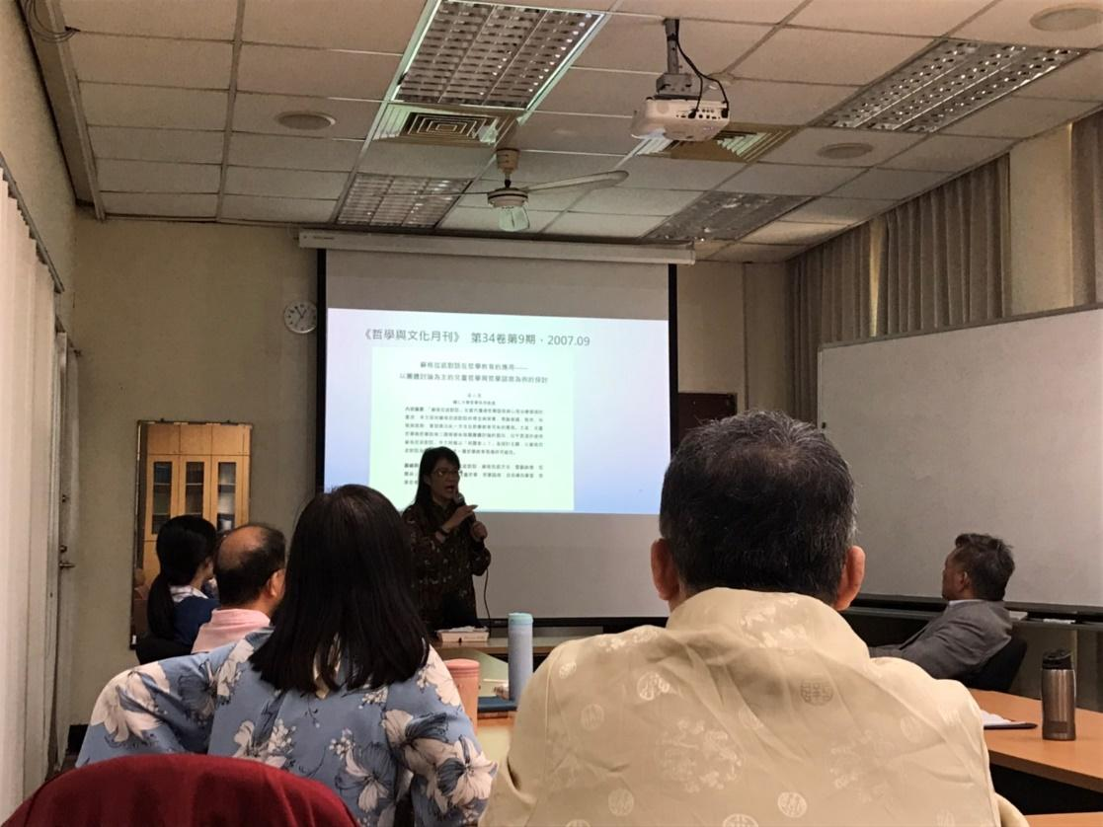 | 潘教授目前為止的學術著作累積甚多，圖為潘教授與台下師長分享其中一篇有關於兒童哲學、哲學諮商的研究。
 | 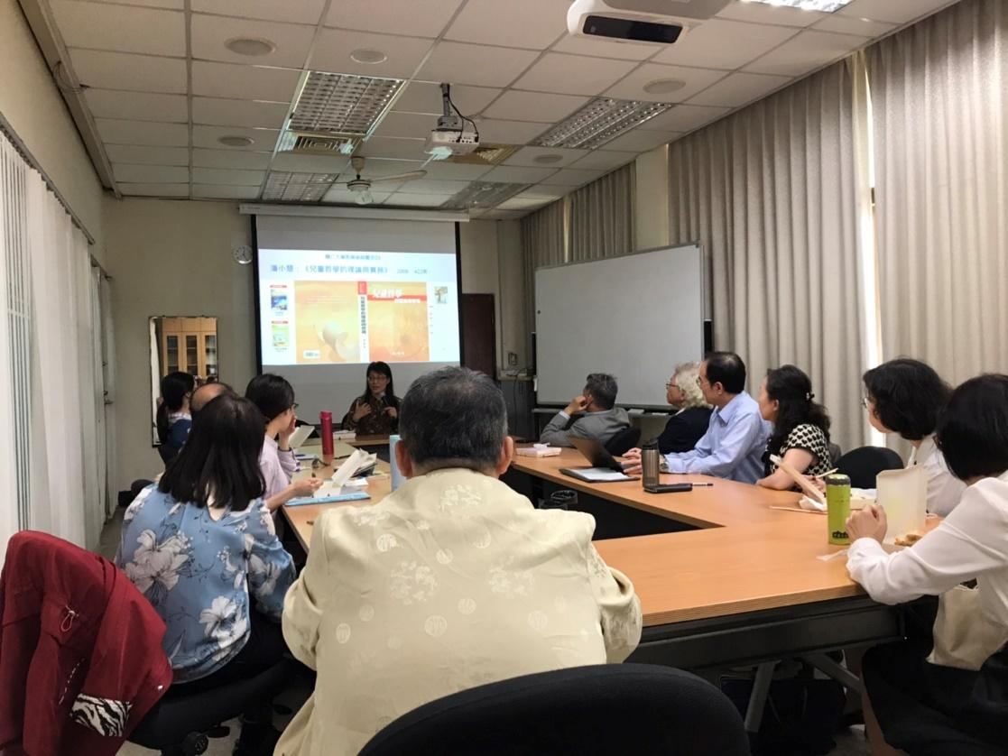 | 「兒童哲學」是潘教授耕耘已久的領域，投影片為潘教授為該領域所寫的著作，名為《兒童哲學的理論與實務》
 | 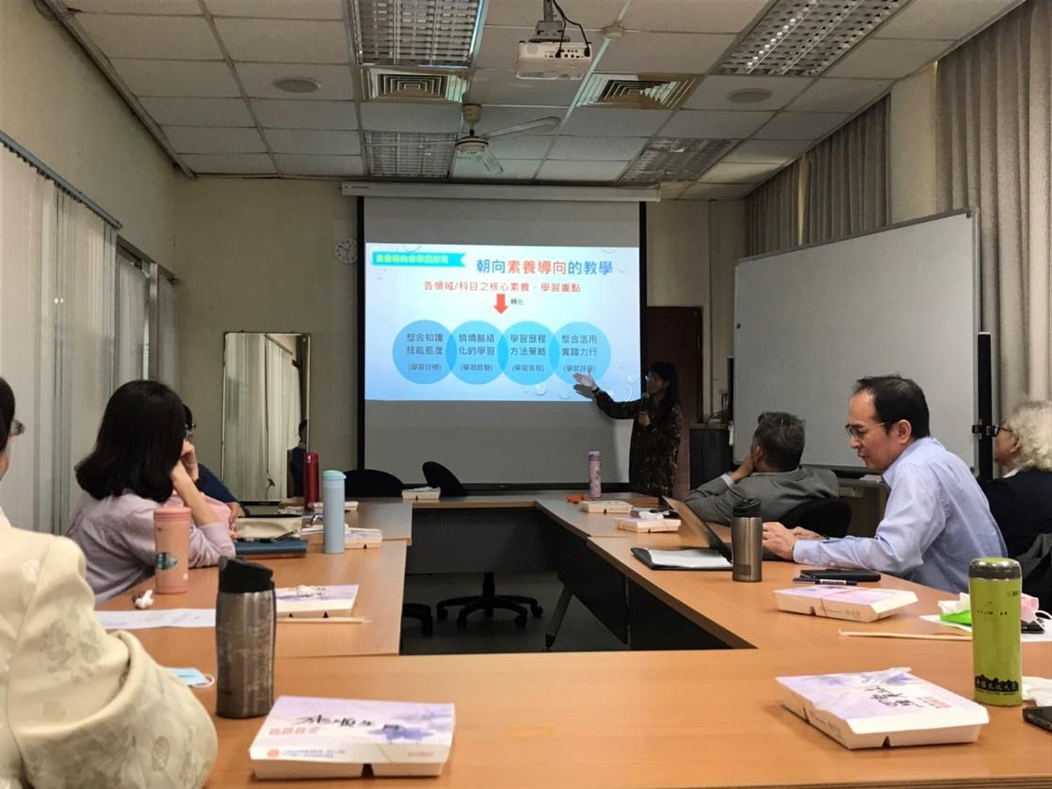 | 潘教授以自身教學經驗分享，所謂教書不再像早期的直線式教學，現在應先確立教學導向，細分「學習目標、經驗、表現、評量」再做進一步的實際策略。
 | 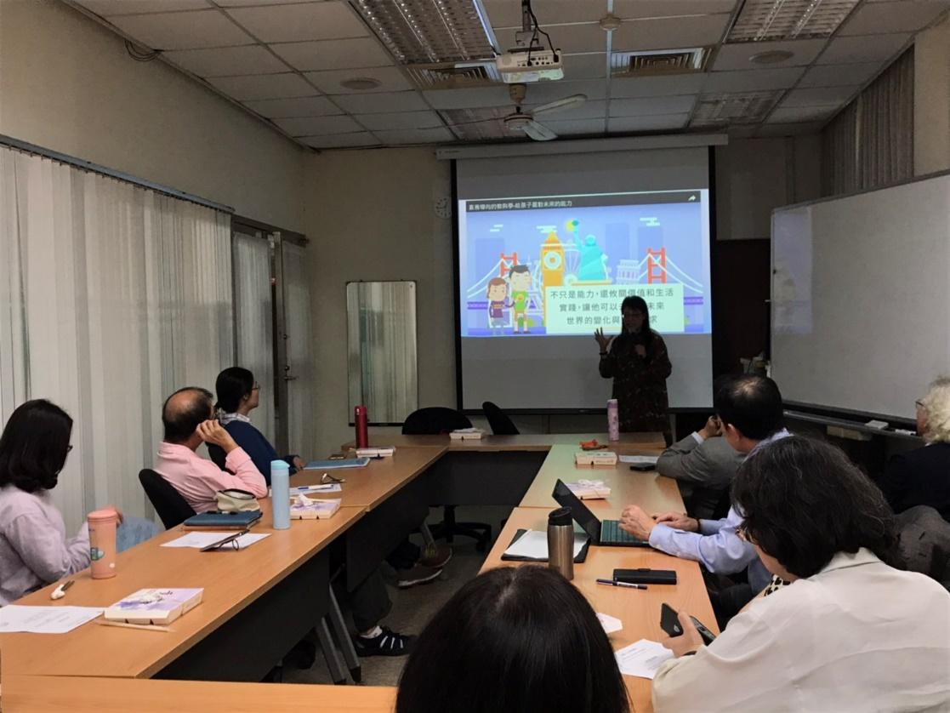 | 延續「素養導向」的能力培養，因此導向培養出的學子，不僅更有機會再學習歷程表現亮眼，與世界接軌的能力更能領先他人一大步。
 | 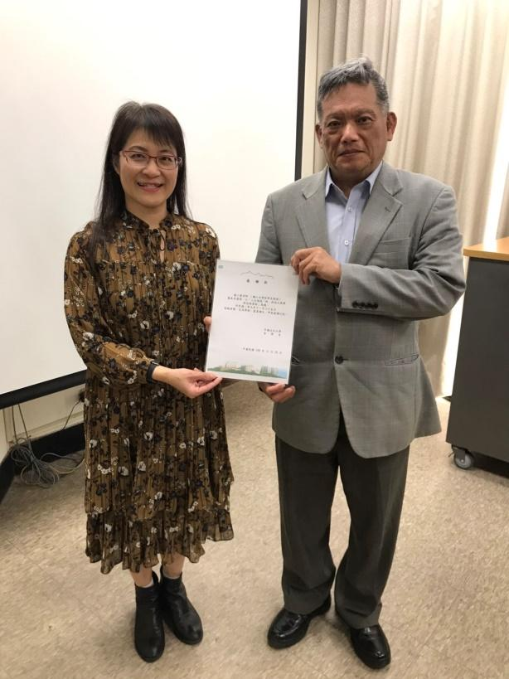 | 本校文學院_黃藿院長，代表全體與會師長，頒發感謝狀予潘教授。
 | 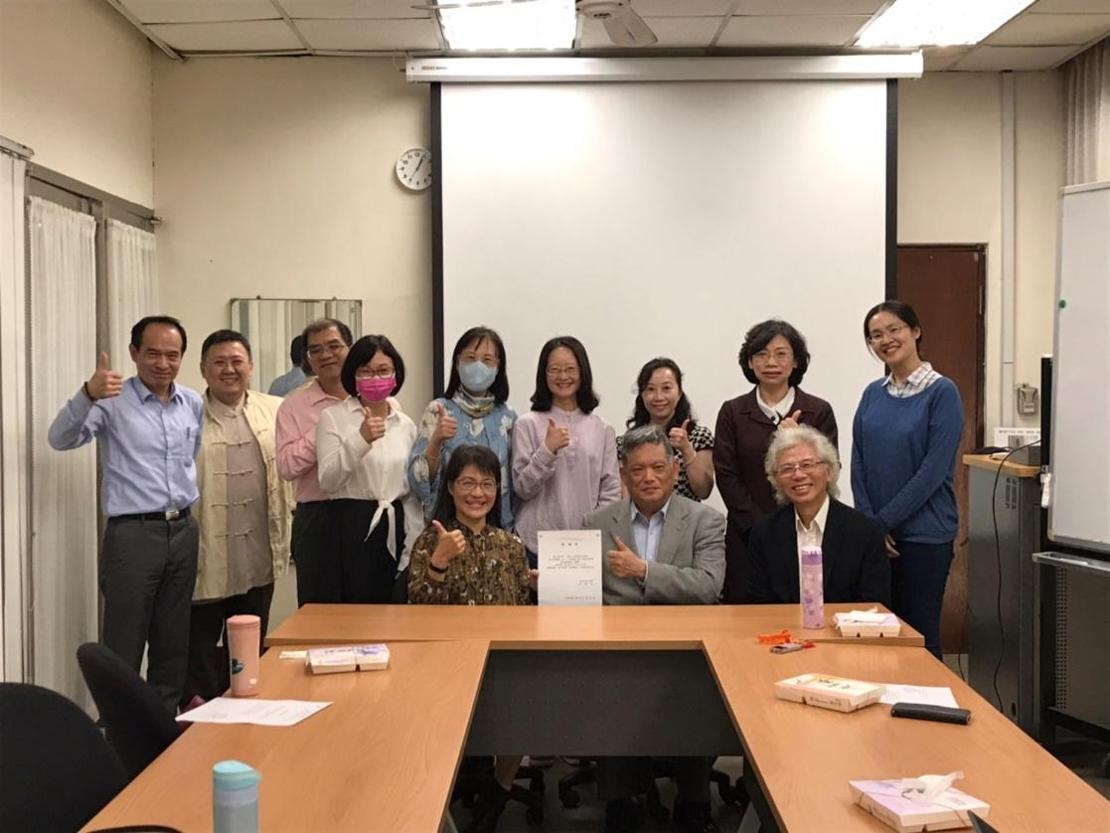 | 本校文學院-黃藿院長、潘教授賢伉儷，與全體與會師長合影。
備註：活動照片請附上原始照片一併回傳
附件檔案 | 附件檔案名稱  (請用英數檔名) | 附件名稱

